MITSUBISHI Pajero IV

Кузов: Все | Объём двигателя: Все | Артикул:
Год выпуска: 2007 | Коробка: Все | 9.4002.1 | Комплект порогов

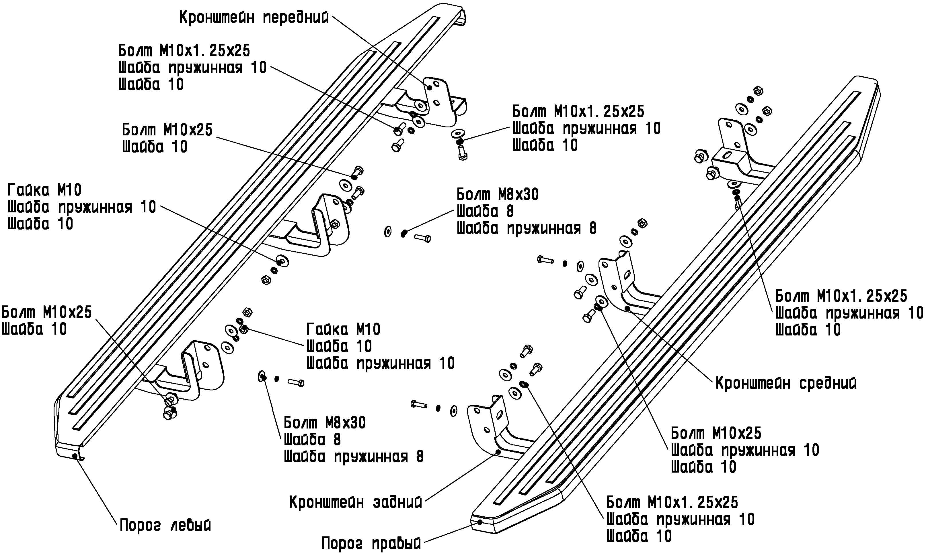

Рис. 1 Схема установки комплекта порогов

Состав крепежа:

 | Болт М8х25……………………………………………….. | 4 | шт.
 | Болт М10х1.25х25……..…………………………………. | 6 | шт.
 | Болт М10х25……………………………………………… | 8 | шт.
 | Гайка М10………………………………………………… | 6 | шт.
 | Шайба 8…………………………………………………… | 4 | шт.
 | Шайба 10………………………………………………….. | 20 | шт.
 | Шайба пружинная 8……………………………………… | 4 | шт.
 | Шайба пружинная 10…………………………………….. | 14 | шт.
 | Кронштейн передний…………………………………….. | 2 | шт.
 | Кронштейн средний……………………………………… | 2 | шт.
 | Кронштейн задний……………………………………….. | 2 | шт.
 | Порог………………………………………………………. | 2 | шт.

Инструкция по установке:

- В штатных местах с приварной гайкой используются болты М10х1.25х25 (с уменьшенным шагом резьбы).
- Тремя болтами М10х25 закрепить передний кронштейн к штатным местам (рис. 2).
- Двумя болтами М10 и болтом М8 закрепить средний кронштейн к штатным местам (рис. 3).
- Двумя болтами М10 и болтом М8 закрепить задний кронштейн к штатным местам (рис. 4).
- Закрепить порог на установленных кронштейнах (рис. 5,6,7).
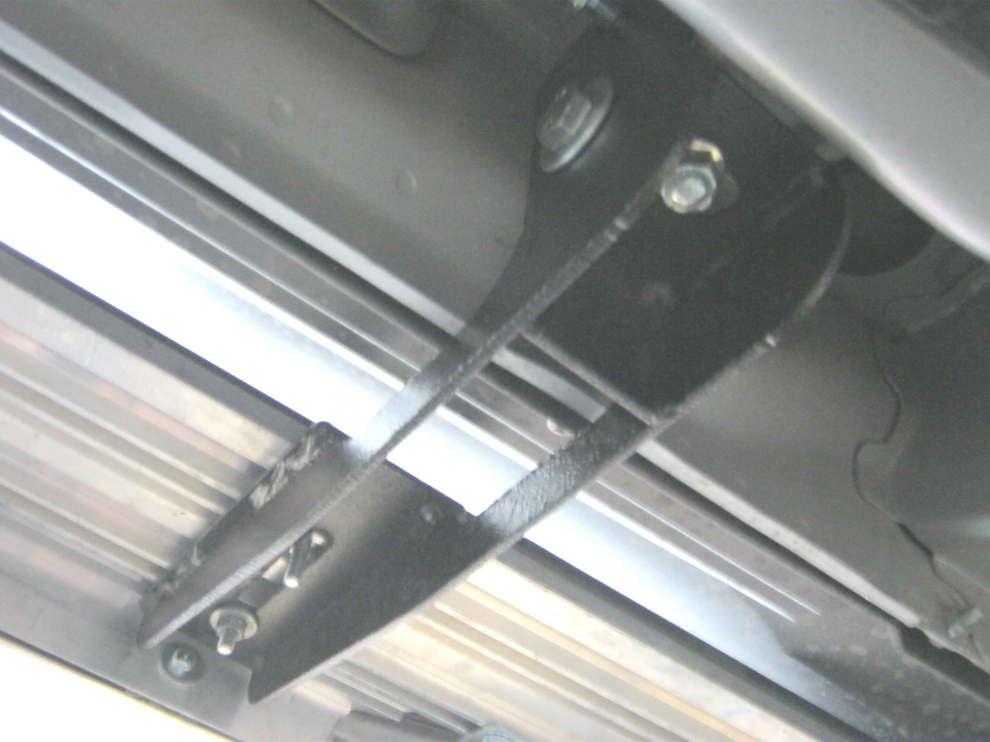  Рис. 2 Передний кронштейн | 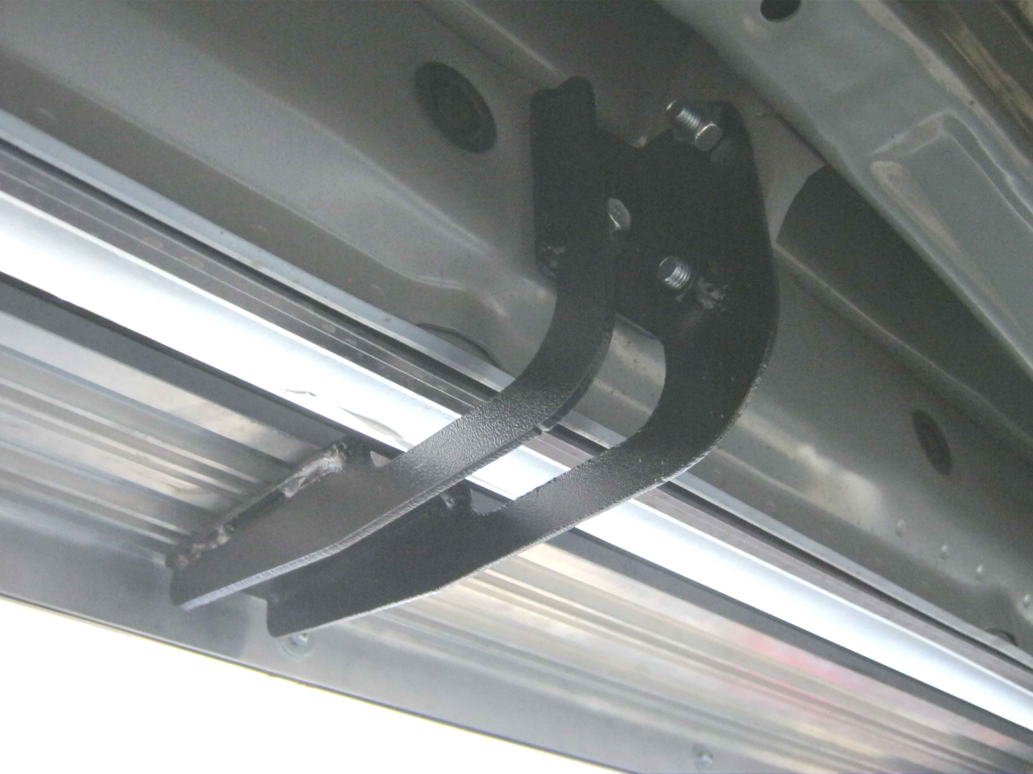  Рис. 3 Средний кронштейн
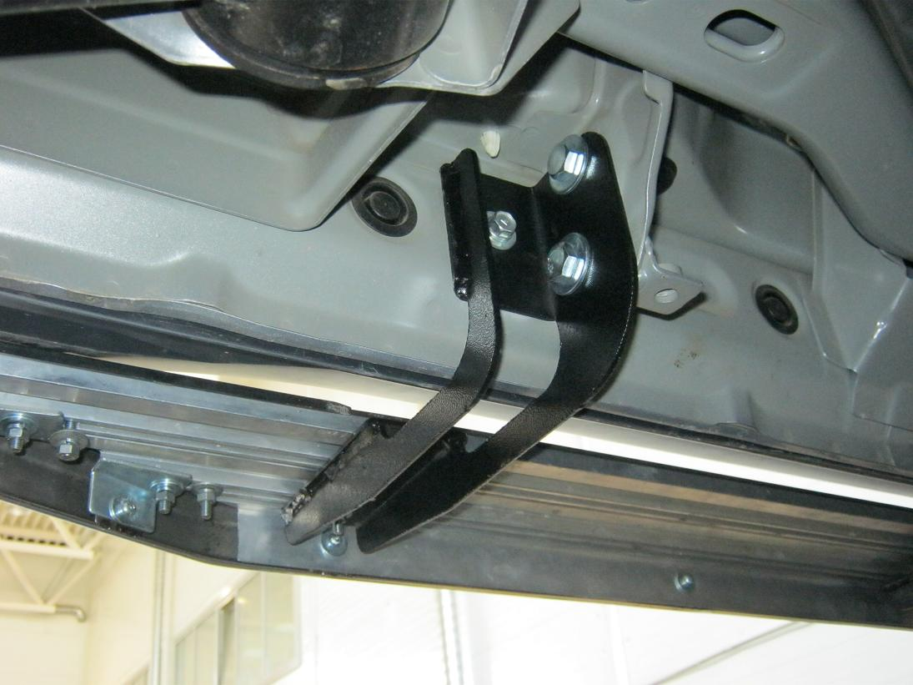  Рис. 4 Задний кронштейн | 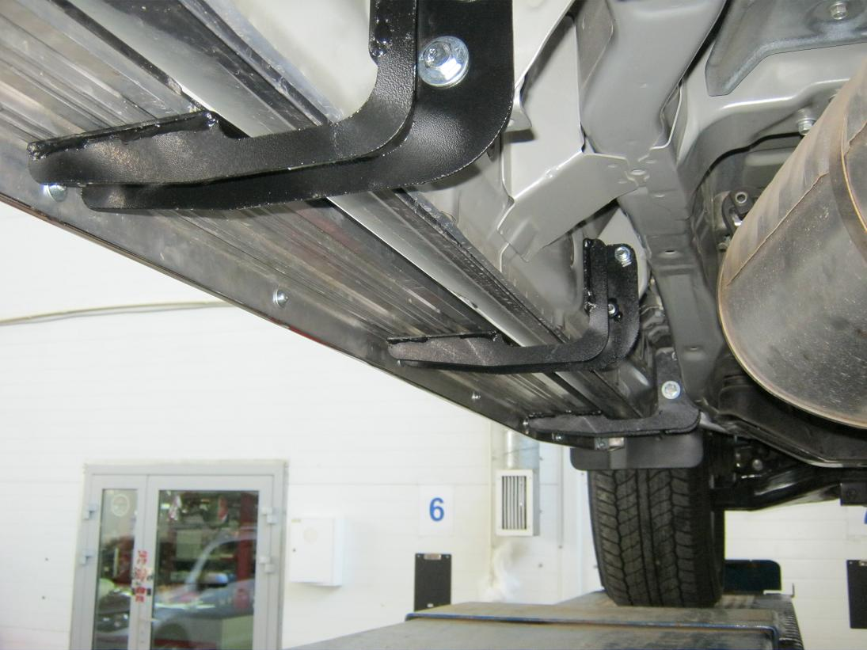  Рис. 5 Общий вид установленных кронштейнов
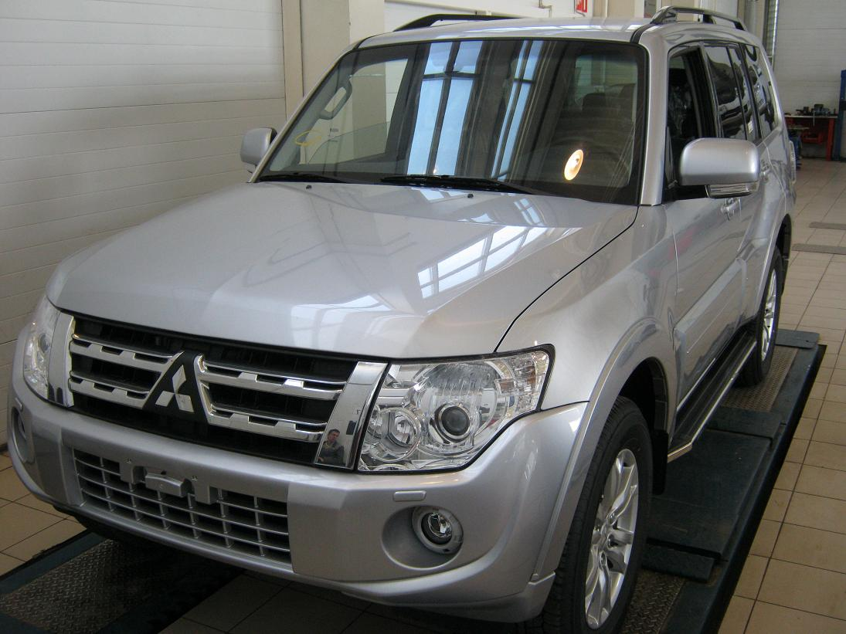  Рис. 6 Вид автомобиля с порогом | 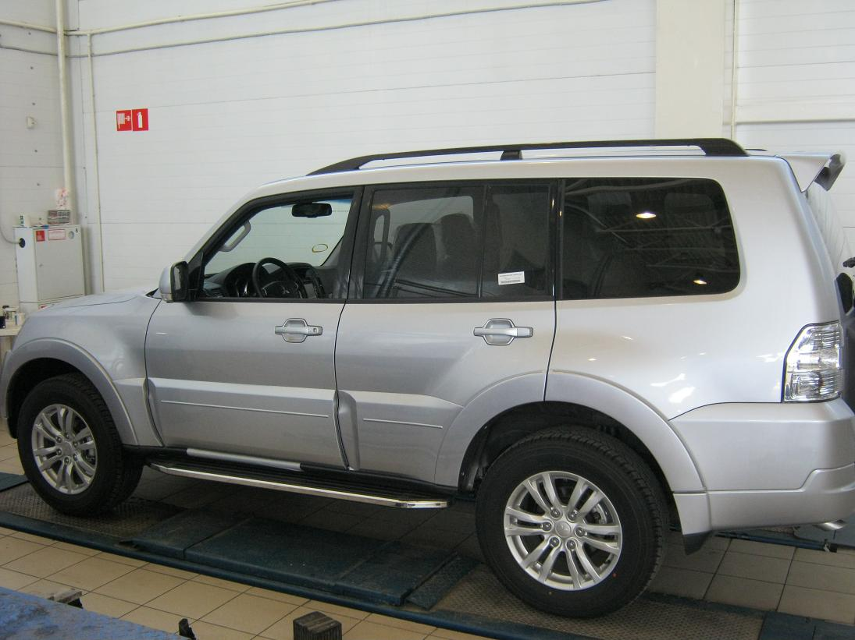  Рис. 7 Вид автомобиля с порогом

